第二十五屆專業實習廠商問卷
本校為加強在校同學學習生活與職業生涯相結合，充實工作經驗，落實學習效果，增進就業能力與機會，特別執行專業實習的制度。感謝 貴公司對本校這項制度的支持，在執行完這一學期的工作後，我們期望得知在方向與做法上還有那些需要改進的地方，您的意見是我們改善的重要參考指標，尚祈您不吝指教！

- 您認為本校的專業實習制度，在增進同學就業能力與機會上是否有幫助?
選項 | 人數 | 百分比 | 統計表
非常有幫助 | 22 | 62.86% | 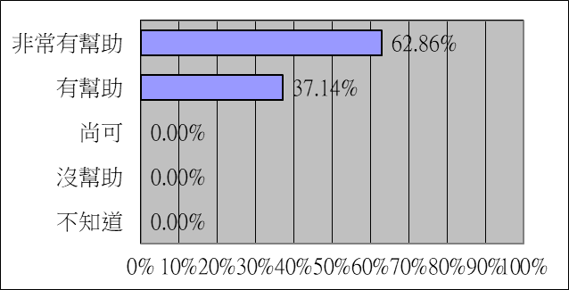
有幫助 | 13 | 37.14%
尚可 | 0 | 0.00%
沒幫助 | 0 | 0.00%
不知道 | 0 | 0.00%

- 整體而言，您對本系同學在實習過程中的表現得滿意程度為何?
選項 | 人數 | 百分比 | 統計表
非常滿意 | 13 | 37.14% | 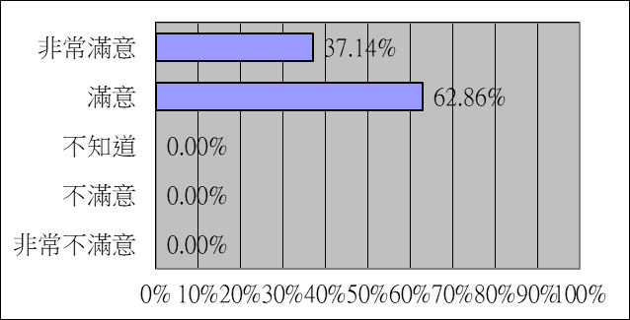
滿意 | 22 | 62.86%
不知道 | 0 | 0.00%
不滿意 | 0 | 0.00%
非常不滿意 | 0 | 0.00%

- 您認同本系同學在實習過程中的資訊專業能力上能滿足工做所需?
選項 | 人數 | 百分比 | 統計表
非常認同 | 3 | 8.57% | 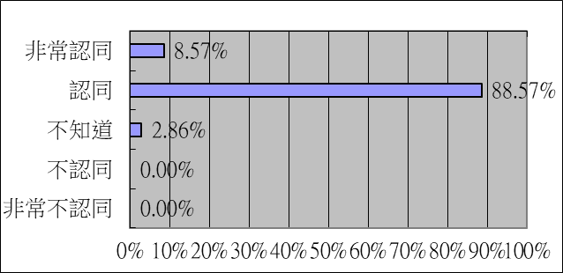
認同 | 31 | 88.57%
不知道 | 1 | 2.86%
不認同 | 0 | 0.00%
非常不認同 | 0 | 0.00%

若不認同或非常不認同，您認為應加強的地方為(可複選)
選項 | 人數 | 百分比 | 統計表
基本的電腦操作能力 | 0 | 0.00% | 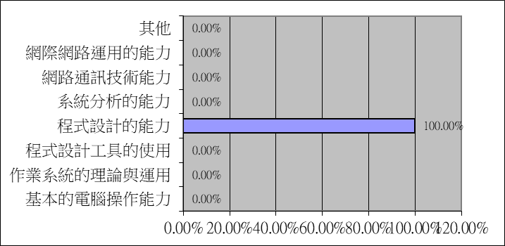
作業系統的理論與運用 | 0 | 0.00%
程式設計工具的使用 | 0 | 0.00%
程式設計的能力 | 1 | 100.00%
系統分析的能力 | 0 | 0.00%
網路通訊技術能力 | 0 | 0.00%
網際網路運用的能力 | 0 | 0.00%
其他 | 0 | 0.00%

- 您認為本系同學在工作的學習態度上您是否滿意?
選項 | 人數 | 百分比 | 統計表
非常滿意 | 18 | 51.43% | 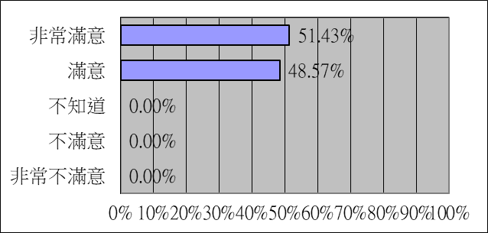
滿意 | 17 | 48.57%
不知道 | 0 | 0.00%
不滿意 | 0 | 0.00%
非常不滿意 | 0 | 0.00%

若為不滿意或非常不滿意，您認為需改進的地方為(可複選)
選項 | 人數 | 百分比 | 統計表
經常遲到早退 | 0 | 0.00% | 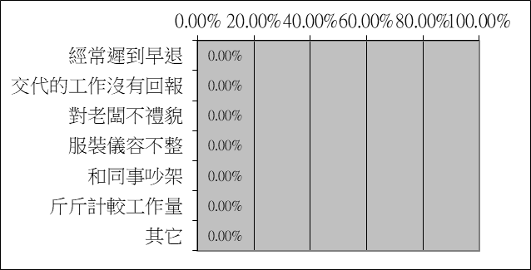
交代的工作沒有回報 | 0 | 0.00%
對老闆不禮貌 | 0 | 0.00%
和同事吵架 | 0 | 0.00%
斤斤計較工作量 | 0 | 0.00%
其它 | 0 | 0.00%

- 你是否會預錄取本次實習學生為正式員工?
選項 | 人數 | 百分比 | 統計表
會 | 20 | 57.14% | 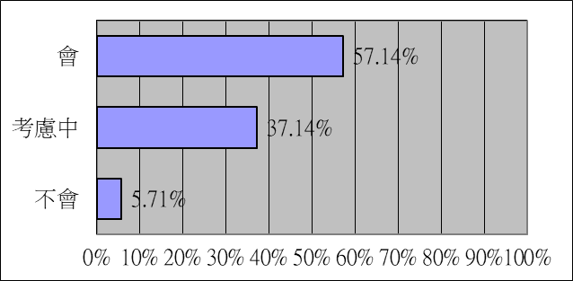
考慮中 | 13 | 37.14%
不會 | 2 | 5.71%

- 承第5題，如會錄取，您覺得本系同學的就業優勢為何?
選項 | 人數 | 百分比 | 統計表
具備適任之專業能力 | 11 | 17.74% | 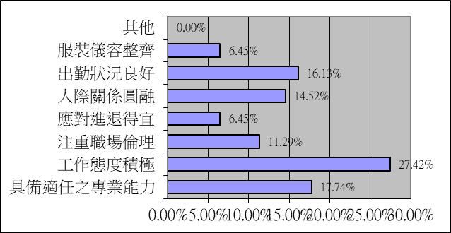
工作態度積極 | 17 | 27.42%
注重職場倫理 | 7 | 11.29%
應對進退得宜 | 4 | 6.45%
人際關係圓融 | 9 | 14.52%
出勤狀況良好 | 10 | 16.13%
服裝儀容整齊 | 4 | 6.45%
其他 | 0 | 0.00%

- 承第5題，如為考慮中，您考量的之因素為何?(可複選)
選項 | 人數 | 百分比 | 統計表
時間考量 | 5 | 35.71% | 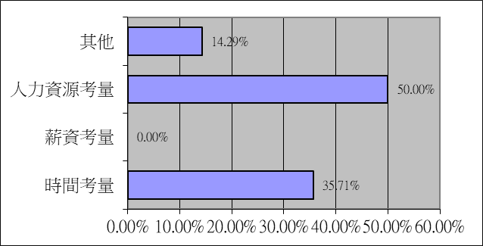
薪資考量 | 0 | 0.00%
人力資源考量 | 7 | 50.00%
其他 | 2 | 14.29%

- 承第5題，如不會錄取，您覺得本系學生缺乏何種能力或特質?(可複選)
選項 | 人數 | 百分比 | 統計表
專業能力不足 | 1 | 50.00% | 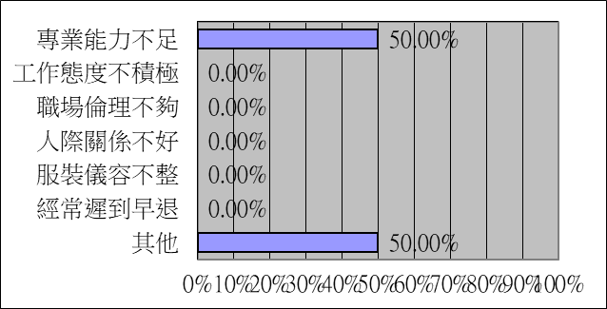
工作態度不積極 | 0 | 0.00%
職場倫理不夠 | 0 | 0.00%
人際關係不好 | 0 | 0.00%
服裝儀容不整 | 0 | 0.00%
經常遲到早退 | 0 | 0.00%
其他 | 1 | 50.00%

- 學生能運用分析及計量技術，展現問題解決的能力
選項 | 人數 | 百分比 | 統計表
非常滿意 | 3 | 8.57% | 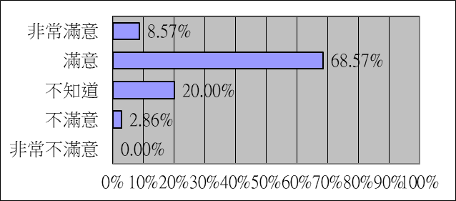
滿意 | 24 | 68.57%
不知道 | 7 | 20.00%
不滿意 | 1 | 2.86%
非常不滿意 | 0 | 0.00%

- 學生能與他人合作，成為團隊一份子
選項 | 人數 | 百分比 | 統計表
非常滿意 | 17 | 48.57% | 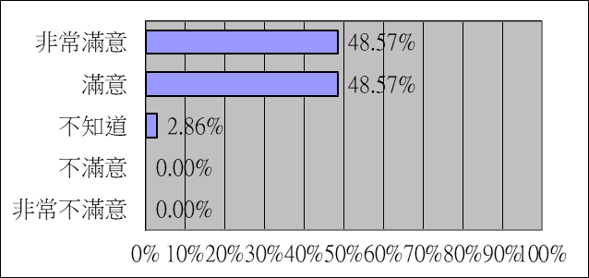
滿意 | 17 | 48.57%
不知道 | 1 | 2.86%
不滿意 | 0 | 0.00%
非常不滿意 | 0 | 0.00%

- 學生對資訊系統管理領域知識有廣泛之瞭解
選項 | 人數 | 百分比 | 統計表
非常滿意 | 6 | 17.14% | 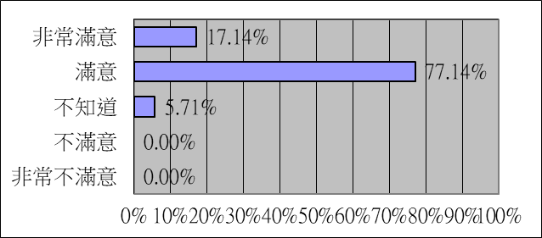
滿意 | 27 | 77.14%
不知道 | 2 | 5.71%
不滿意 | 0 | 0.00%
非常不滿意 | 0 | 0.00%

- 學生能具備整合分系能力以有效進行決策
選項 | 人數 | 百分比 | 統計表
非常滿意 | 3 | 8.57% | 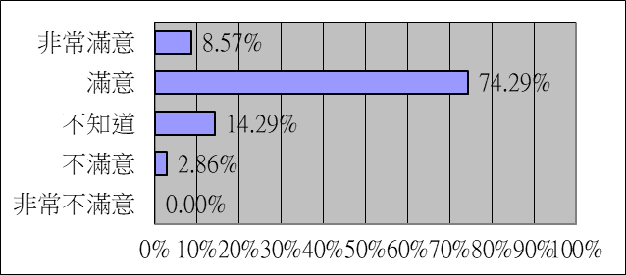
滿意 | 26 | 74.29%
不知道 | 5 | 14.29%
不滿意 | 1 | 2.86%
非常不滿意 | 0 | 0.00%

- 學生能瞭解工作倫理的重要性
選項 | 人數 | 百分比 | 統計表
非常滿意 | 18 | 51.43% | 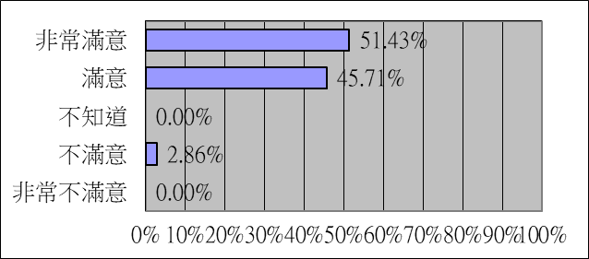
滿意 | 16 | 45.71%
不知道 | 0 | 0.00%
不滿意 | 1 | 2.86%
非常不滿意 | 0 | 0.00%

